Белорусский государственный технологический университет
Факультет информационных технологий
Кафедра программной инженерии

Лабораторная работа 2
По дисциплине «Операционные системы»
На тему «Знакомство с командной оболочкой операционной системы»

Выполнил:
Студент 3 курса 6 группы
Шилов Алексей Вячеславович
Дата выполнения: 14.10.2025

Введение
Цель работы: Получение практических навыков работы с командными оболочками cmd, powershell и bash. Научиться использовать различные комбинации команд для выполнения определенных задач без использования мыши или тачпада.
Задачи исследования:
- определить синтаксис основных команд в оболочках cmd и bash;
- освоить процесс создания bat-файлов со сложной логикой в оболочках Windows и Linux;
- освоить процесс сборки оболочек с добавлением собственных команд и использовании их.
Используемые инструменты:
- виртуальная машина Oracle VirtualBox;
- установленные ОС семейства Windows и Linux
- интернет-ресурс https://ss64.com/;
- интернет-ресурс https://github.com/PowerShell/PowerShell/;
- интернет-ресурс https://github.com/bminor/bash/.

3. Основная часть
3.1 Решение на системе Linux. Уровень 4-5
3.1.1 Задание 1
Команды, аналогичные для команд, используемых в Windows, представлены в таблице 3.1.1.1:

Команда Windows | Команда Linux | Описание команды
cd | cd | Переход в каталог
copy | cp | Копирование
xcopy | cp -r | Рекурсивное копирование
move | mv | Перемещение файлов
replace | mv | Замена файлов
ren | mv | Переименование файлов
fc | diff | Сравнение содержимого файла
del | rm | Удаление файла/ов
dir | ls | Просмотр содержимого директории
md | mkdir | Создание директории
rd | rmdir | Удаление директории
Различия в наименовании команд:
- в Linux команды более короткие, меньшее использование гласных;
- для многих команд из Windows в Linux используются одни и те же, но с разными параметрами;
- пути в Linux указываются через /, а не \ как в Windows.
3.1.2 Задание 2
Содержимое файла bat_01 представлено на рисунке 3.1.2.1.
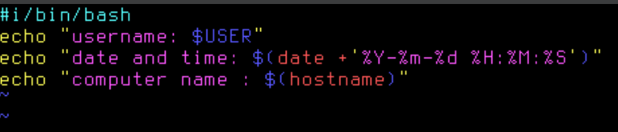
Рисунок 3.1.2.1 – Содержимое файла bat_01.sh
Результат выполнения bat_01.sh представлен на рисунке 3.1.2.2
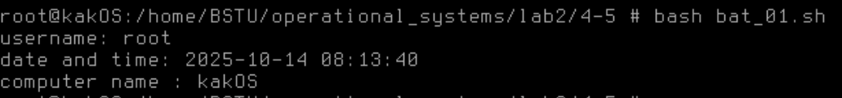
Рисунок 3.1.2.2 – Результат выполнения bat_01.sh
Содержимое файла bat_02.sh представлено на рисунке 3.1.2.3
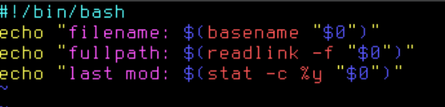
Рисунок 3.1.2.3 – Содержимое файла bat_02.sh
Результат выполнения bat_02.sh представлен на рисунке 3.1.2.4
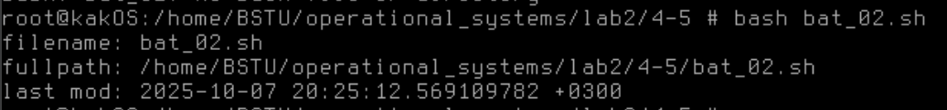
Рисунок 3.1.2.4 – Результат выполнения bat_02.sh
Содержимое файла bat_03.sh представлено на рисунке 3.1.2.5
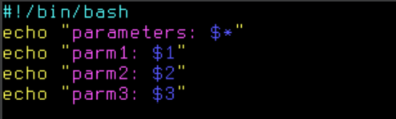
Рисунок 3.1.2.5 – Содержимое файла bat_03.sh

Результат выполнения bat_03.sh представлен на рисунке 3.1.2.6
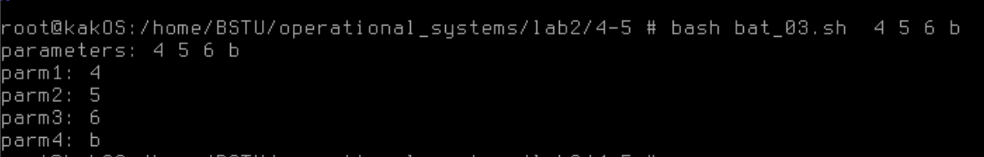
Рисунок 3.1.2.6 – Результат выполнения bat_03.sh
Содержимое файла bat_04.sh представлено на рисунке 3.1.2.7
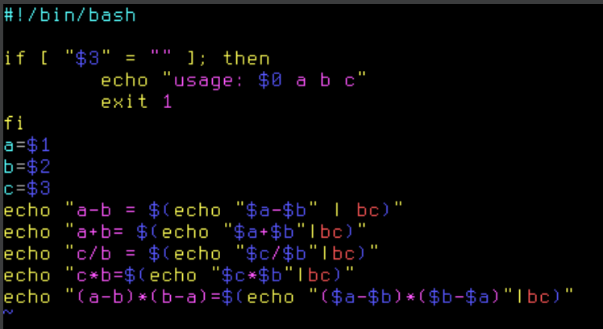
Рисунок 3.1.2.7 – Содержимое файла bat_04.sh
Результат выполнения bat_04.sh представлен на рисунке 3.1.2.8
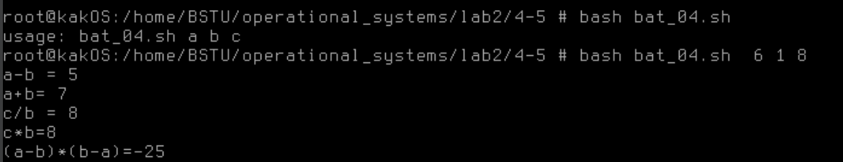
Рисунок 3.1.2.8 – Результат выполнения bat_04.sh

Содержимое файла bat_05.sh представлено на рисунке 3.1.2.9
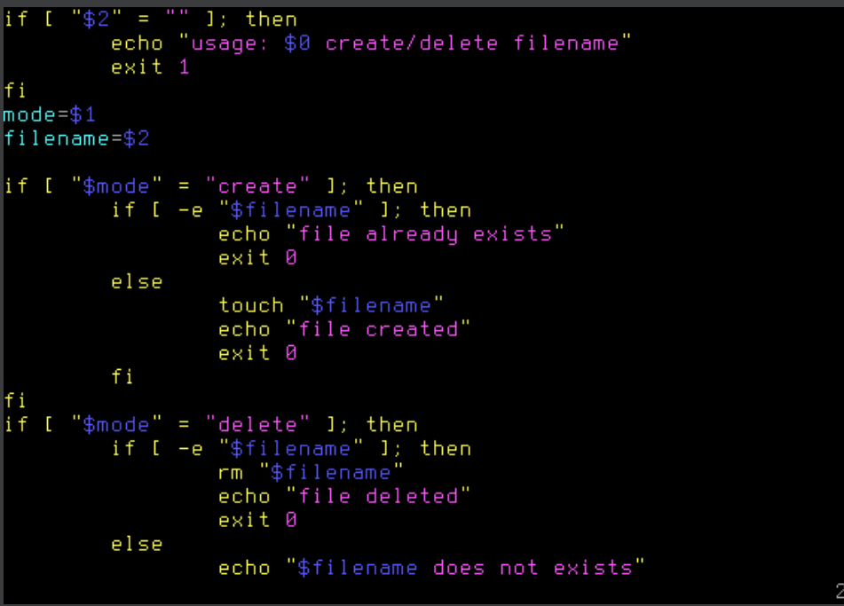
Рисунок 3.1.2.9 – Содержимое фалйа bat_05.sh
Результат выполнения bat_05.sh представлен на рисунке 3.1.2.10
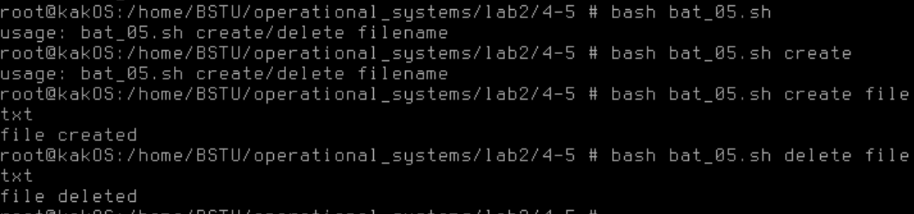
Рисунок 3.1.2.10 – Результат выполнения bat_05.sh
3.1.3 Задание 3
Переменные окружения – динамические значения, оказывающие существенное влияние на поведение программ и процессов в ОС посредством передачи какой-либо информации, содержащейся в ней, например, путь или конфигурация. В Linux, переменные окружения – часть процесса, и хранятся они в файлах конфигурации .bashrc или environment. Список переменных окружения представлен на рисунке 3.1.3.1.
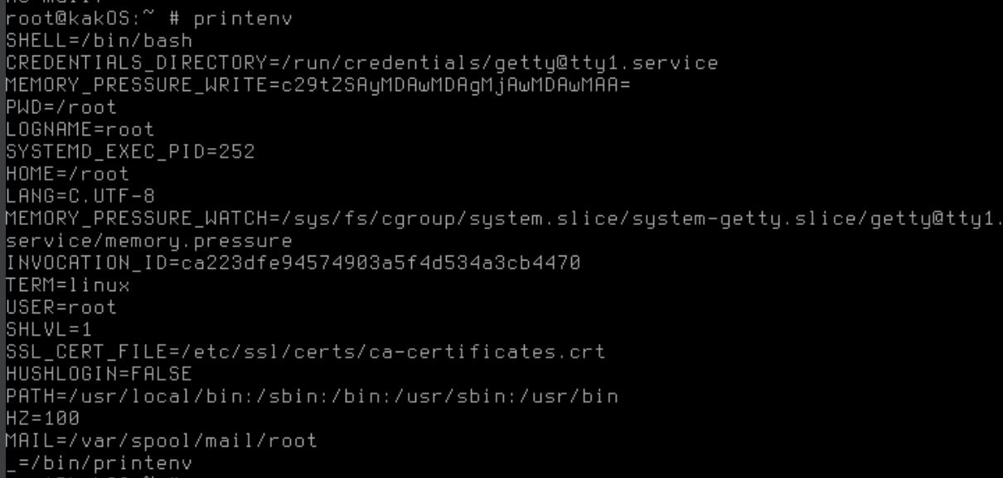
Рисунок 3.1.3.1 – Переменные окружения Linux.
В Windows переменные окружения тоже являются частью процесса. Имеются системные, которые доступны каждому пользователю, и пользовательские, которые доступны только конкретному пользователю. Список переменных окружения Windows представлен на рисунке 3.1.3.2.
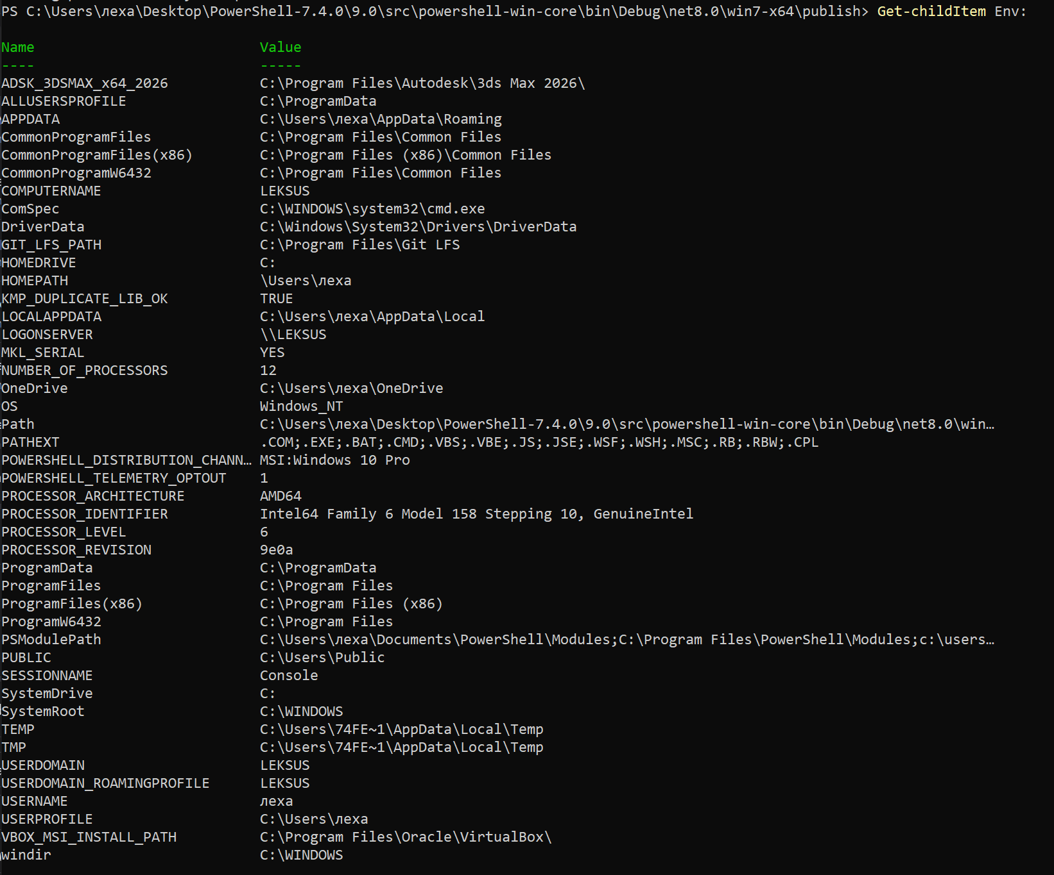
Рисунок 3.1.3.2 – Переменные окружения Windows
Различаются переменные окружения в Windows и Linux способом задания. В Linux: export VAR=path. Windows: set VAR=path. Сохраняются переменные в Linux в .bashrc, в Windows их настройка происходит через GUI. Различаются по области действия. В Linux: в текущем и дочерних процессах. Windows: в сессии пользователя, в процессе, в системе.
3.2 Решение на системе Linux. Уровень 7-8
3.2.1 Задание 1
Содержимое скрипта для подсчета кол-ва исполняемых и неисполняемых команд в PATH представлено на рисунке 3.2.1.1.
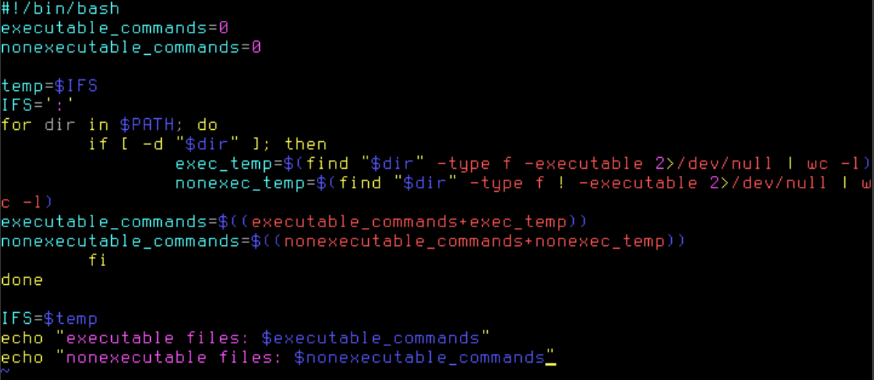
Рисунок 3.2.1.1 – Содержимое скрипта для подсчета команд
Результат выполнения скрипта представлен на рисунке 3.2.1.2.
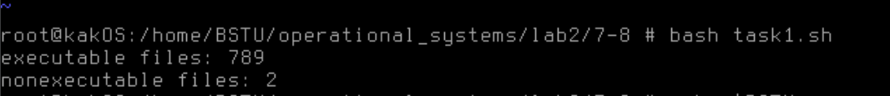
Рисунок 3.2.1.2. – Результат выполнения скрипта

3.2.2 Задание 2
Основной цикл скрипта для вывода списка вложенных каталогов и файлов в указанном каталоге представлен на рисунке 3.2.2.1.
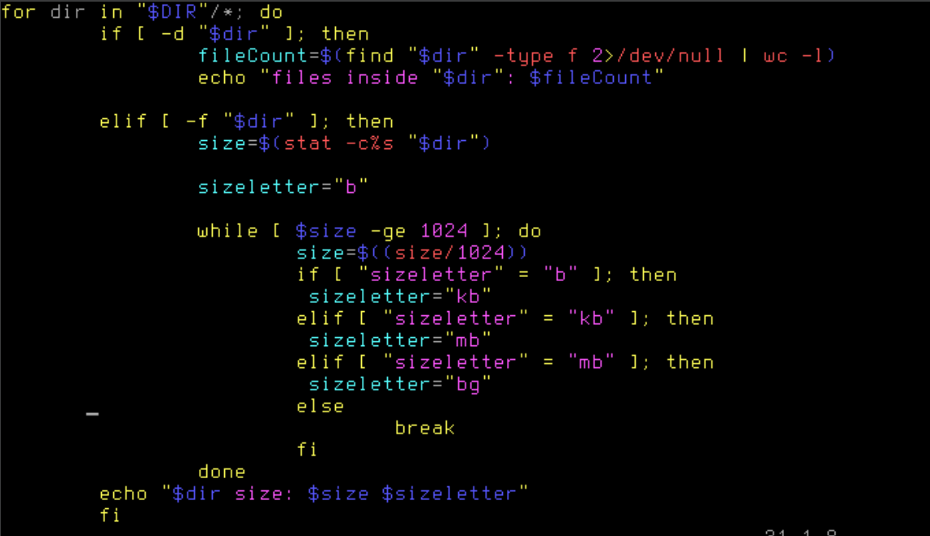
Рисунок 3.2.2.1 – Основной цикл для task2.sh скрипта
Результат выполнения скрипта представлен на рисунке 3.2.2.2
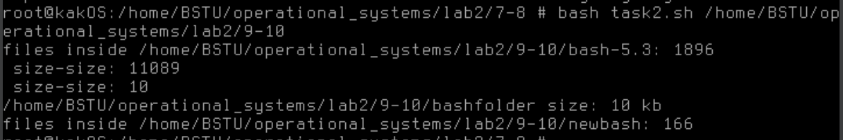
Рисунок 3.2.2.2 – Результат выполнения скрипта task2.sh
3.3 Решение на системе Linux. Уровень 9-10
В связи с случайным рекурсивным удалением директории bash-5.3, добавление всех зависимостей в Makefile.in, что будет объяснено позже, будет построено на примере times.def и команды times. Для создания собственной команды в исходный код Bash, необходимо скачать сам исходный код, получить его можно с данного репозитория https://github.com/bminor/bash/. После загрузки, необходимо перейти в директорию builtins, в которой находятся весь исходный код всех команд в bash. Содержимое каталога builtins представлено на рисунке 3.3.1
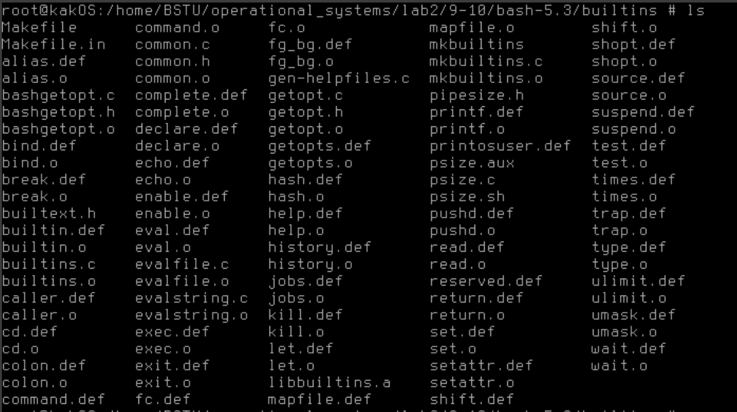
Рисунок 3.3.1 – Содержимое каталога builtins
В этом каталоге необходимо создать .def файл в котором будет содержаться реализация нашей команды. Реализация команды printosuser представлена на рисунке 3.3.2.
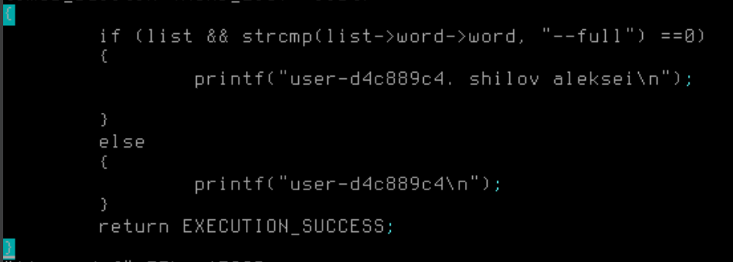
Рисунок 3.3.2 – Реализация команды printosuser
Теперь, необходимо открыть файл Makefile.in и добавить упоминание нашего .def файла в массив defsrc и .o файла в массив ofiles. Эти массивы представлены на рисунке 3.3.3.
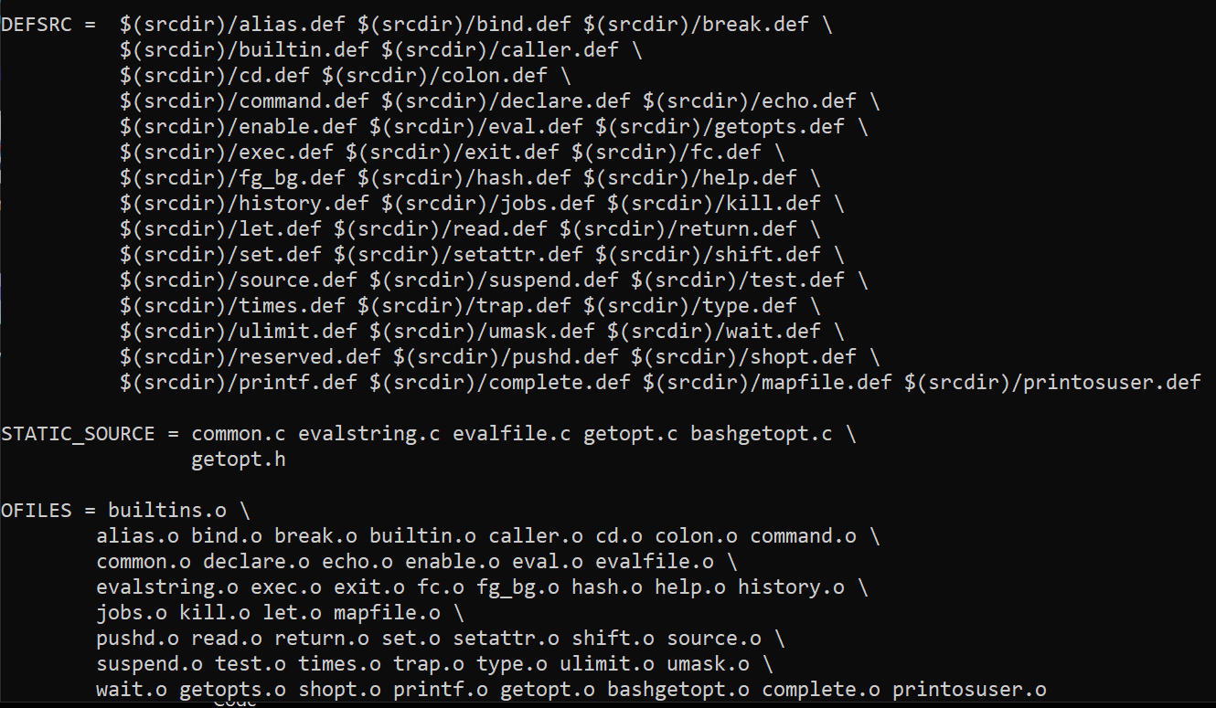
Рисунок 3.3.3 – Содержимое файла Makefile.in
Так как все команды следуют одному и тому же паттерну настройки зависимостей, их добавление будет показано на примере других команд. Спускаясь по файлу ниже, необходимо найти первое упоминание # dependencies и вписать туда связь .o и .def файла для нашей. Пример записи представлен на рисунке 3.3.4
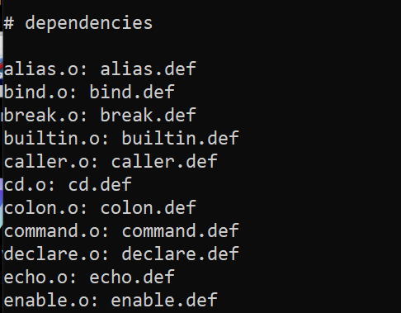
Рисунок 3.3.4 – Добавление зависимости .def от .o файлов
Затем, необходимо спуститься еще ниже по файлу, найти строку # def files и по примеру остальных команд добавить зависимости к .def файлу. Пример добавления зависимостей команде printosuser представлен на рисунке 3.3.5.
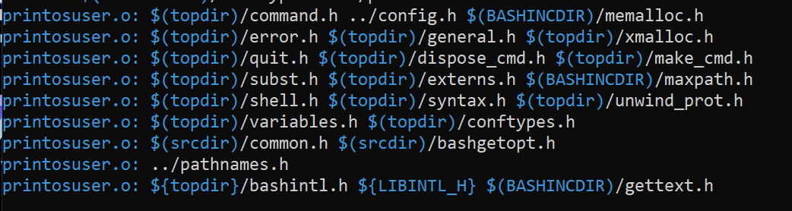
Рисунок 3.3.5 – Добавление зависимостей команде times
После добавления зависимостей, необходимо выйти из папки builtins, и в корневом каталоге выполнить конфигурацию, затем make и make install. В случае успешной установки, нужно добавить переменную окружения для более облегченного использования нового Bash. Пример использования команды с и без параметра представлен на рисунке 3.3.6.
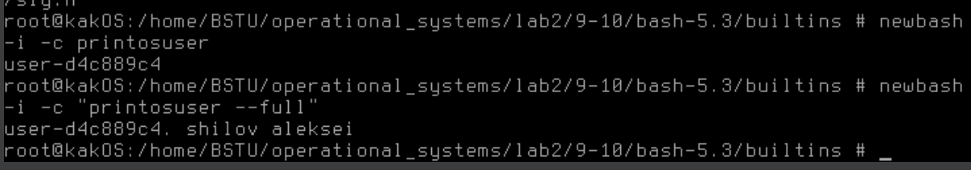
Рисунок 3.3.6 – Использование команды printosuser
3.4 Решение на системе Windows. Уровень 4-5
3.4.1 Задания с командой cd
Использование абсолютного пути предполагает написание полного пути к директории для перехода, начиная с символа диска. Относительный путь – путь до директории/файла относительно текущего положения в консоли. Команды для выполнения задания представлены на рисунке 3.4.1.1.
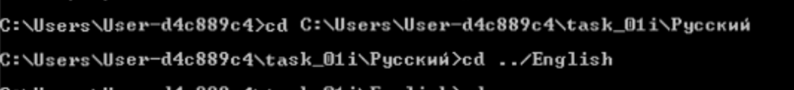
Рисунок 3.4.1.1 – Выполнения заданий командой cd
3.4.2 Задания с командой copy
Для копирования с определенным расширением необходимо использовать запись *.txt для первого параметра команды copy. Для запроса подтверждения необходимо использовать параметр /-Y. Для копирования с новым именем достаточно указать это новое имя во втором параметре copy. Для объединения двух файлов необходимо использовать параметр /b и знак + для файлов, которые хотим объединить. Для копирования из консоли как первый параметр должна использоваться con. Для добавления в конец файла команда copy не может быть использована (может, copy file_name + con). Команды представлены на рисунке 3.4.2.1.
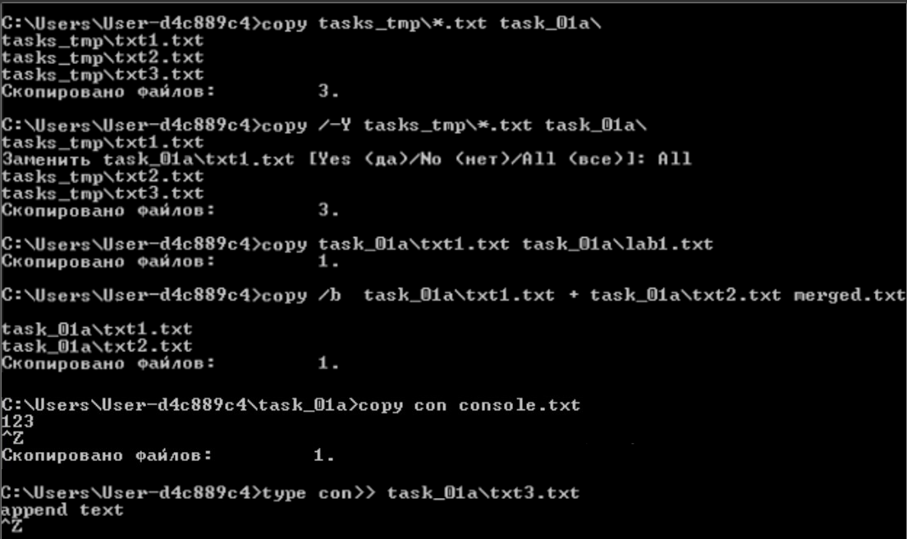
Рисунок 3.4.2.1 – Команды для заданий copy
3.4.3 Задания с командой xcopy
Для копирования всех скрытых файлов, каталогов и подкаталогов необходимо использовать параметры /H и /E соответственно. Для сохранения атрибутов файлов /K. Для копирования файлов только с атрибутом архивный и только для чтения необходимо использовать /A и /R параметры соответственно. Выполнение заданий представлено на рисунке 3.4.3.1.

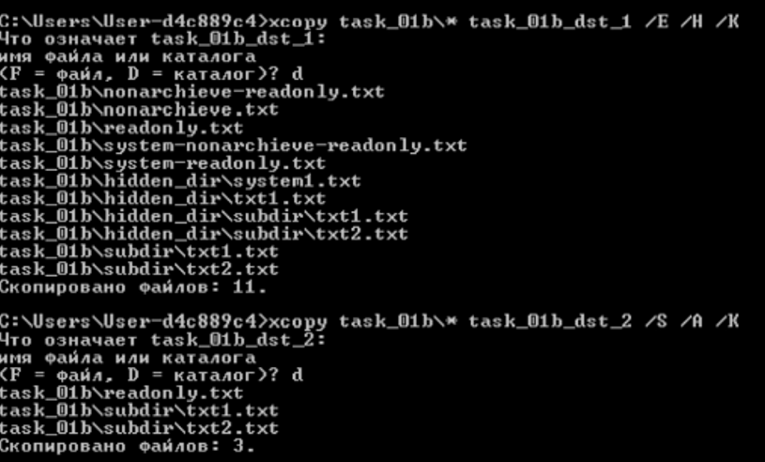
Рисунок 3.4.3.1 – Выполнение заданий xcopy
3.4.4 Задание с командой move
Для перемещения файлов с определенным расширением как первый параметр команды необходимо указать *.txt. Для удаления текста из файлов можно использовать пустой echo. Выполнение задания представлено на рисунке 3.4.4.1.
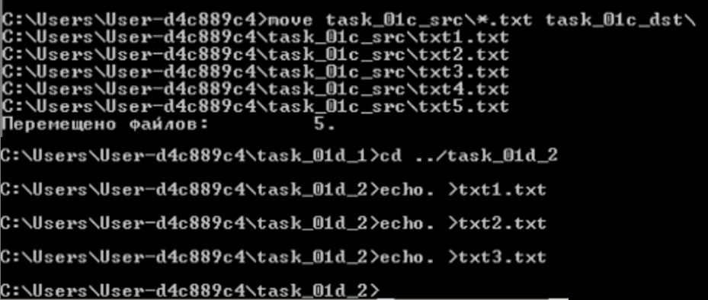
Рисунок 3.4.4.1 – Выполнения задания move
3.4.5 Задание с командой replace
Для замены всех файлов как параметр необходимо использовать \*. Выполнение задания представлено на рисунке 3.4.5.1.
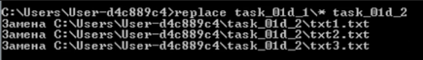
Рисунок 3.4.5.1 – Выполнение задания replace
3.4.6 Задания с командой ren
Для изменения расширения необходимо как первый параметр использовать \*.* а второй параметр указать новое расширение *.bmp. Для изменения названия файла как второй параметр необходимо передать новое имя. Выполнение заданий представлено на рисунке 3.4.6.1.
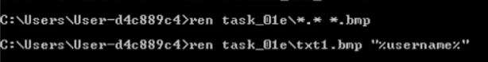
Рисунок 3.4.6.1 – Выполнение задания ren
3.4.7 Задание с командой fc
Для сохранения результата сравнения необходимо перенаправить поток вывода в указанный файл с помощью оператора >. Выполнение задания представлено на рисунке 3.4.7.1.
Рисунок 3.4.7.1 – Выполнение задания fc
3.4.8 Задание с командой del
Для запроса подтверждения на удаление необходимо использовать параметр /p. Для удаления системных файлов необходимо использовать параметр /A:S. Для удаления файлов только для чтения необходимо использовать параметр /A:-R. Для удаления остальных файлов необходимо использовать \* как директорию для удаления. Выполнение заданий представлено на рисунке 3.4.8.1.
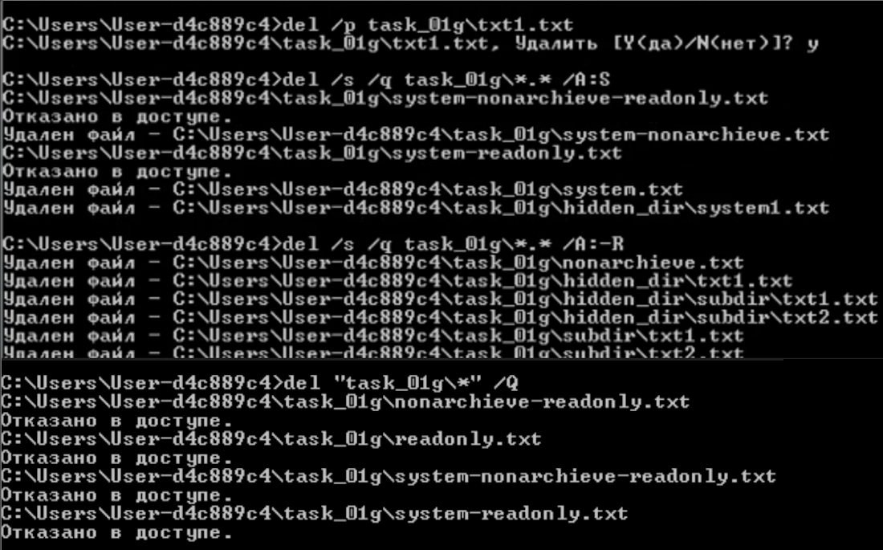
Рисунок 3.4.8.1 – Выполнение задания del
3.4.9 Задание с командой dir
Для выведения всего содержимого каталога необходимо использовать параметр /s, для постраничного вывода используется параметр /p, который ожидает нажатия пользователя для перехода на следующую страницу. Для сортировки используется конвейеризация, sort > в файл. Выполнение задания представлено на рисунке 3.4.9.1.
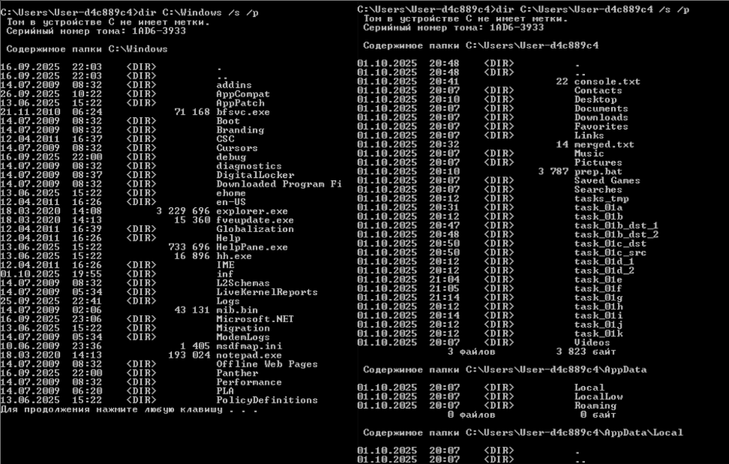
Рисунок 3.4.9.1 – Выполнение задания dir
3.4.10 Задание с командой md и rd
Для создания иерархии каталогов необходимо в параметре md использовать полный путь к последнему вложенному каталогу, для удаления каталогов так же в команде rd нужно использовать абсолютный либо относительный путь к каталогу. Никакие дополнительные параметры не нужны. Выполнение задания представлено на рисунке 3.4.10.1
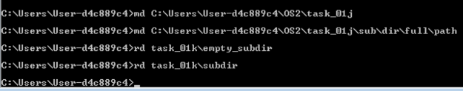
Рисунок 3.4.10.1 – Выполнения задания md и rd

3.4.11 Задание с использованием операторов >, | и &
Для создания файла использовать команду type с перенаправлением ввода из консоли в файл. Для поиска студента по фамилии используется команда find с параметром искомой строки. Добавление студента в файл с помощью оператора >> в type con, вывод студентов в отсортированном порядке при помощи sort. Для вывода версии BIOS используется команда systeminfo с перенаправлением в файл и с помощью оператора & сразу выводится на консоль. Выполнение задания представлено на рисунке 3.4.11.1.
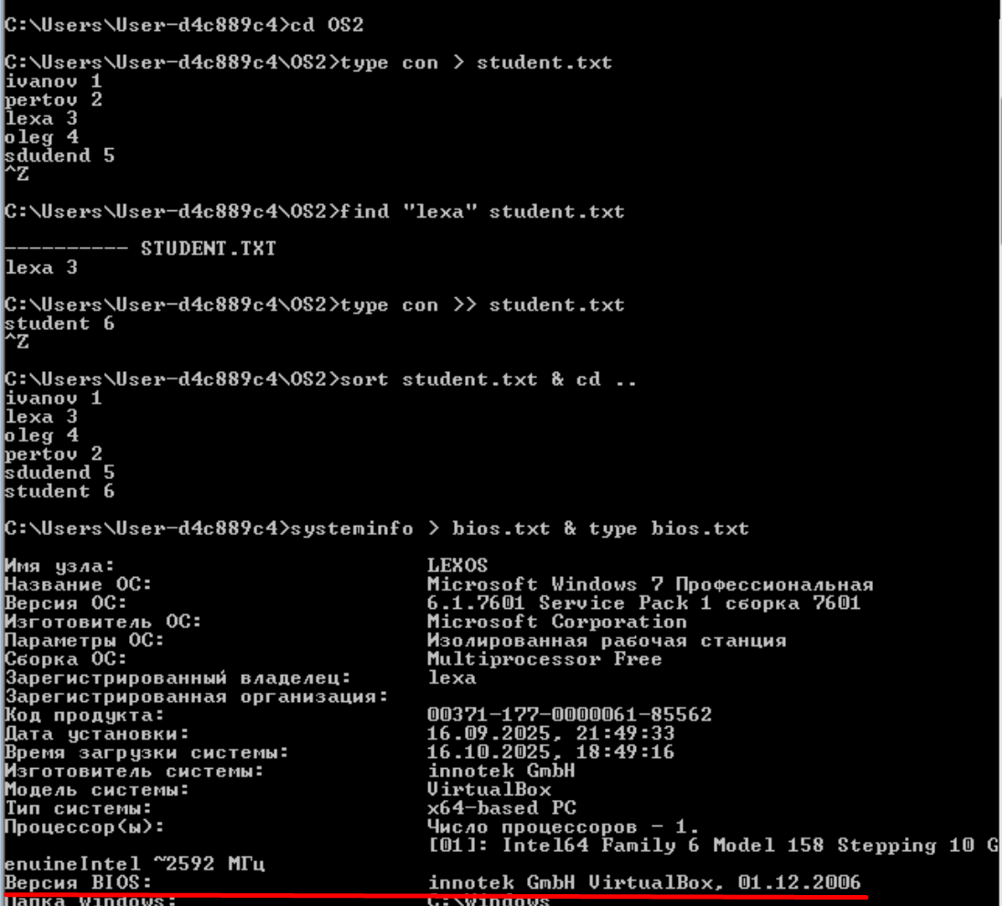
Рисунок 3.4.11.1 – Выполнения задания с использованием различных операторов

3.4.12 Создание bat-файлов
Содержимое файла bat_01.bat, который выводит информацию о пользователе, времени и имени компьютера представлено на рисунке 3.4.12.1.
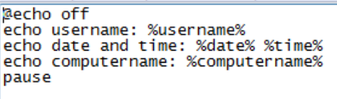
Рисунок 3.4.12.1 – Содержимое файла bat_01.bat
Содержимое файла bat_02.bat, который выводит информацию о текущем файле используя расширения параметров, представлено на рисунке 3.4.12.2.
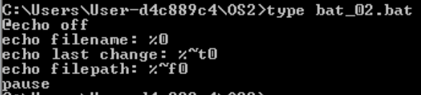
Рисунок 3.4.12.2 – Содержимое файла bat_02.bat
Содержимое файла bat_03.bat, который выводит информацию о переданных параметрах, представлено на рисунке 3.4.12.3.
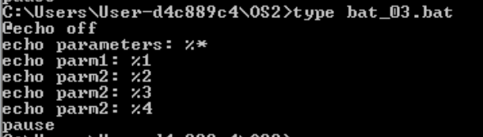
Рисунок 3.4.12.3 – Содержимое файла bat_03.bat
Содержимое файла bat_04.bat, который выводит результаты математических операций с числами из параметров представлено на рисунке 3.4.12.4
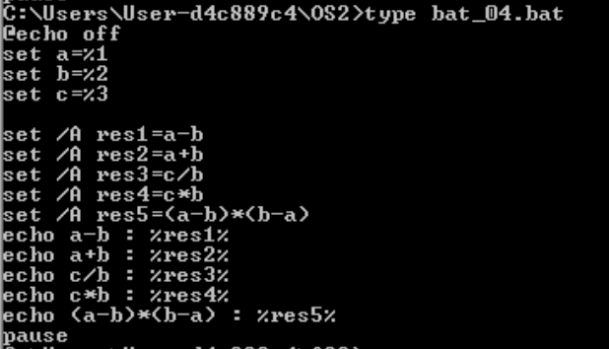
Рисунок 3.4.12.4 – Содержимое файла bat_04.bat
Содержимое файла bat_05.bat, который предоставляет функционал создания и удаления файла, заданного в параметрах, представлено на рисунке 3.4.12.5.
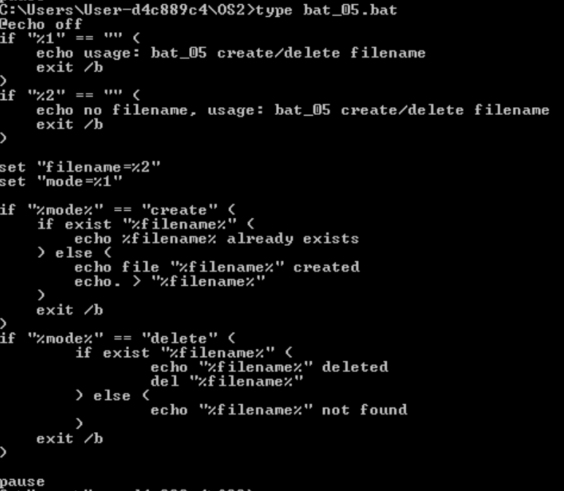
Рисунок 3.4.12.5 – Содержимое файла bat_05.bat

Результат выполнения всех bat-файлов представлен на рисунке 3.4.12.6.
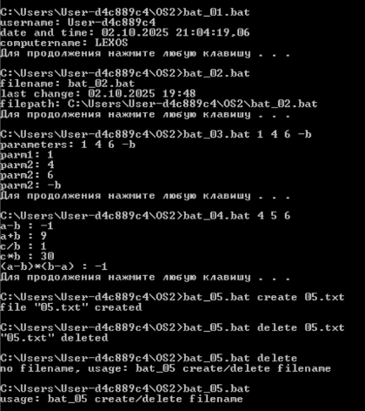
Рисунок 3.4.12.6 – Выполнение всех bat-файлов
3.4.13 Анализ консольных команд и их параметров
Анализ консольных команд используемых в лабораторной работе и их параметров представлен в таблице 3.4.13.
Таблица 3.4.13
команда | Наименование | Параметр | наименование
cd | Change directory | - | -
copy | От слова copy | /y, /v | /y – yes, подтверждение перезаписи, /v (verify) – сравнение скопированного с исходным
xcopy | Extended Copy – расширенный функционал | /s, /e | /s (subdirectories) – копирует всё файлы и каталоги кроме пустых,  /e (empty) – включая пустые
move | Перемещение файлов/каталогов | /y, /n | /y – yes, подтверждение, /n (name) – вывод названий перемещенных файлов
replace | Замена файлов | /a, /p | /a – all, замена всех файлов, /p – prompt, запрос подтверждения
ren | Rename – переименование файлов/каталогов | - | -
fc | File Compare – сравнение файлов | /b, /c | /b (binary) – сравнение в бинарном режиме, /c (case) – игнорирование регистра символов
del | Delete – удаление файлов | /q, /s | /q (quiet) – без подтверждения, /s (subdirectories) удаление из всех подкаталогов
dir | Directory – вывод все что в директории | /b, /s | /b (bare) – вывод только файлов и каталогов без доп.информации, /s (subdirectories)
md | Make Directory – создание каталога | - | -
rd | Remove Directory – удаление каталога | /q, /s | /q (quiet) – без подтверждения, /s (subdirectories) удаление из всех подкаталогов
3.4.14 Переменные окружения
Переменные окружения – динамические значения (пара ключ-значение), оказывающие существенное влияние на поведение программ и процессов в ОС посредством передачи какой-либо информации, содержащейся в ней, например, путь или конфигурация. Позволяют настраивать параметры приложений без вмешательства в их исходный код. Важная переменная окружения для работы в консоли – PATH. Она содержит список директорий, в которых ОС ищет исполняемые файлы, что позволяет программам запускаться по названию из консоли, не используя полного пути для вызова.
3.5 Решение на системе Windows. Уровень 7-8
3.5.1 Задание 1. Интерактивный калькулятор
Исходный код калькулятора представлен в приложении А листинг А.1.

Работа программы представлена на рисунке 3.5.1.2.
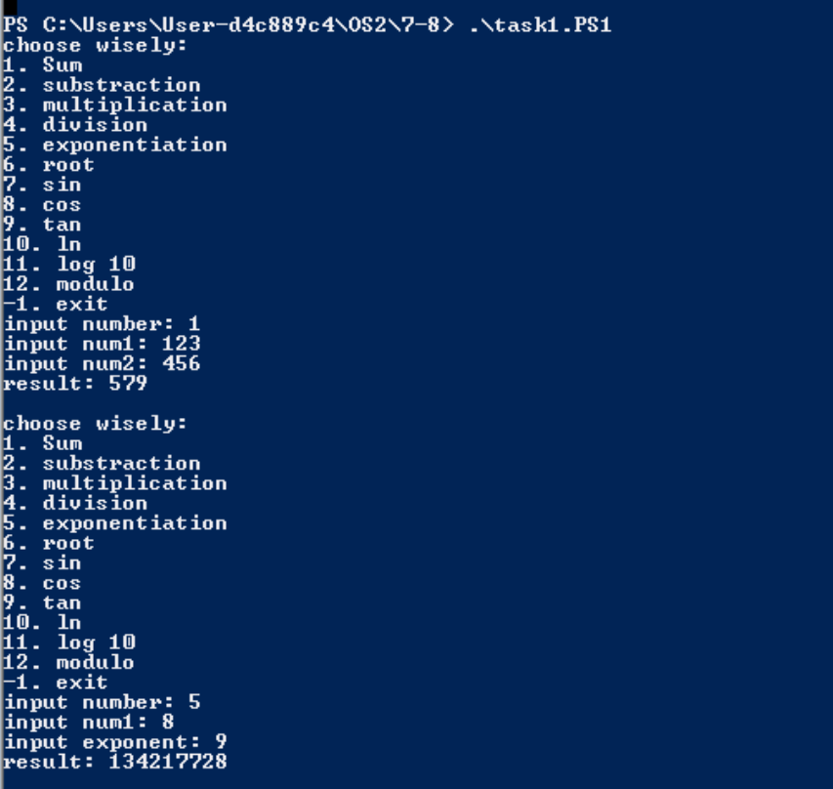
Рисунок 3.5.1.2 – Работа интерактивного калькулятора
3.5.2 Задание 2. Перевод температур
Исходный код скрипта для перевода температур в другие единицы измерения представлен в приложении А листинг А.2.
Работа программы представлена на рисунке 3.5.2.2.
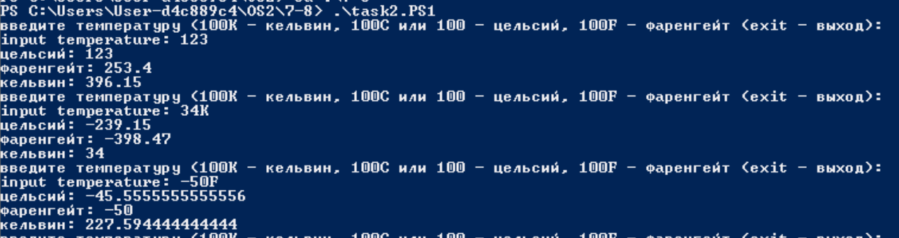
Рисунок 3.5.2.2 – Работа программы перевода температур
3.6 Решение на системе Windows. Уровень 9-10
Для начала построения PowerShell, необходимо скачать его исходный код с репозитория на github https://github.com/PowerShell/PowerShell/. После клонирования репозитория, нужно переключиться на подходящую под установленный dotnet ветку с помощью git checkout. В случае минорного несовпадения, можно изменить значение в файлы global.json в корне репозитория. Далее, необходимо проследовать по пути, представленному на рисунке 3.6.1.
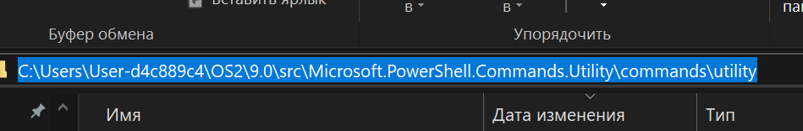
Рисунок 3.6.1 – Путь для новой команды
В данной директории находятся все встроенные Utility команды в PowerShell, необходимо добавить свой исходный код команды в файл .cs. Исходный код команды PrintOsUser.cs представлен на рисунке 3.6.2. Так как файл .csproj автоматически добавит .cs файл для компиляции, нет необходимости упоминать его где-либо еще. Затем, во время сборки dll, которая будет импортироваться в powershell, добавленная команда встроится в него и будет частью собранного powershell.
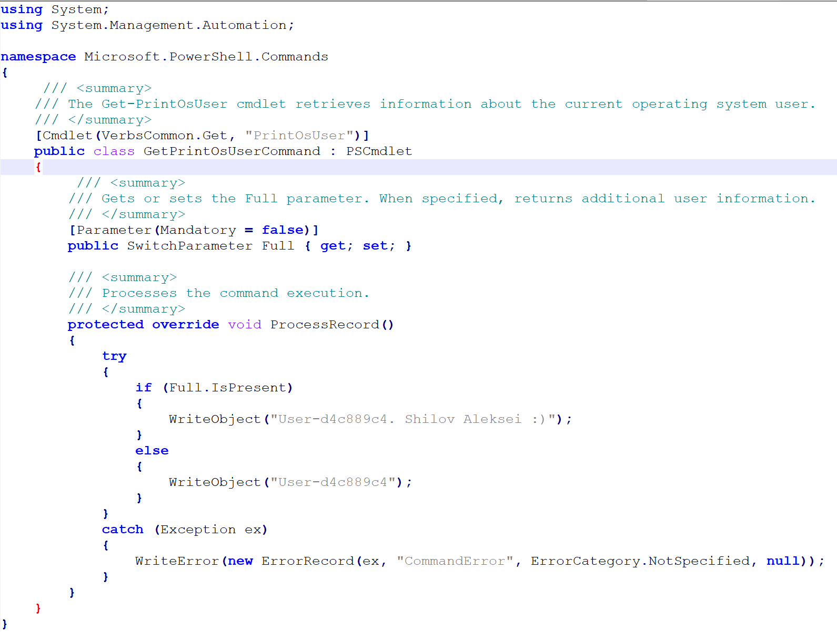
Рисунок 3.6.2 – Исходный код для команды PrintOsUser
После добавления команды в директорию, необходимо вернуться в корневую папку репозитория и открыть в ней PowerShell, встроенный в Windows и импортировать модуль для построения PowerShell. Импортирование модуля представлено на рисунке 3.6.3.
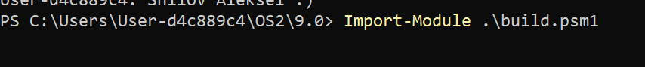
Рисунок 3.6.3 – Импортирование модуля для построения Shell
После успешного импортирования, необходимо использовать функцию Start-PSBuild, которая была добавлена вместе с модулем. После продолжительных записей логов построения в консоли, будет выведено сообщение об успешной сборке и о нахождении собранного pwsh.exe, что является нашим собранным PowerShell. Путь, в котором находится собранный pwsh.exe, представлен на рисунке 3.6.4.
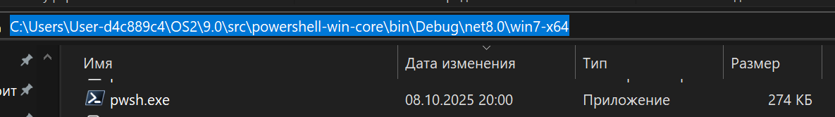
Рисунок 3.6.4 – Директория с собранным PowerShell
После открытия, можно протестировать работу добавленной команды. Тестирование представлено на рисунке 3.6.5.
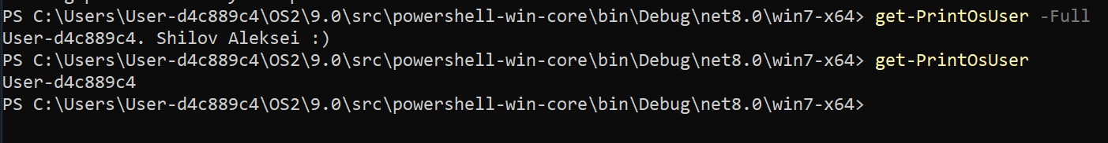
Рисунок 3.6.5 – Тестирование команды

4. Заключение
В ходе выполнения работы был успешно освоен процесс работы с оболочками PowerShell и Bash на системах Windows и Linux. Были изучены переменные окружения, их местонахождение и их назначение в обеих ОС, изучено их ключевое влияние на работу всех программ на компьютере и как с помощью можно упростить пользование устройством. Так же было освоено написание скриптов для различных программ на Bash, которые могут иметь разветвленный функционал. Было применено изучение исходного кода PowerShell и Bash на практике в виде изменения исходного кода для добавления новой команды для вывода текста.

ПРИЛОЖЕНИЕ А
while($true){
Write-Host "choose wisely:"
Write-Host "1. Sum"
Write-Host "2. substraction"
Write-Host "3. multiplication"
Write-Host "4. division"
Write-Host "5. exponentiation"
Write-Host "6. root"
Write-Host "7. sin"
Write-Host "8. cos"
Write-Host "9. tan"
Write-Host "10. ln"
Write-Host "11. log 10"
Write-Host "12. modulo"
Write-Host "-1. exit"
$operation = Read-Host "input number"

switch($operation){
'1'{
$num1 = Read-Host "input num1"
$num2 = Read-Host "input num2"
Write-Host "result: $($num1+$num2)"
}
'2'{
$num1 = Read-Host "input num1"
$num2 = Read-Host "input num2"
Write-Host "result: $($num1-$num2)"
}
'3'{
$num1 = Read-Host "input num1"
$num2 = Read-Host "input num2"
Write-Host "result: $($num1*$num2)"
}
'4'{
$num1 = Read-Host "input num1"
do{
$num2 = Read-Host "input num2 (not a zero)"
if($num2 -eq 0)
{
Write-Host "num2 should not be a zero"
}
} while($num2 -eq 0)
Write-Host "result: $($num1/$num2)"
}
'5'{
$num1 = Read-Host "input num1"
$num2 = Read-Host "input exponent"
Write-Host "result: $([Math]::Pow($num1,$num2))"
}
'6'{
$num1 = [double](Read-Host "input num1)")
do{
$num2 = [double](Read-Host "input num2 (more than zero)")
if($num2 -le 0)
{
Write-Host "num2 should not be less than zero"
}
} while($num2 -le 0)
Write-Host "result: $([Math]::Pow($num1,1/$num2))"
}
'7'{
$num1 = [double](Read-Host "input num1 in degrees)")
$num2 = $num1 * [Math]::PI/180
Write-Host "result: $([Math]::Sin($num2))"
}

'8'{
$num1 = [double](Read-Host "input num1 in degrees)")
$num2 = $num1 * [Math]::PI/180
Write-Host "result: $([Math]::Cos($num2))"
}
'9'{
$num1 = [double](Read-Host "input num1 in degrees)")
$num2 = $num1 * [Math]::PI/180
Write-Host "result: $([Math]::Tan($num2))"
}
'10'{
do{
$num2 = Read-Host "input num2 (more than zero)"
if($num2 -le 0)
{
Write-Host "num2 should not be less than zero"
}
} while($num2 -le 0)

Write-Host "result: $([Math]::Log($num2))"
}
'11'{
do{
$num2 = Read-Host "input num2 (more than zero)"
if($num2 -le 0)
{
Write-Host "num2 should not be less than zero"
}
} while($num2 -le 0)

Write-Host "result: $([Math]::Log10($num2))"
}

'12'{
$num1 = Read-Host "input num1"
do{
$num2 = Read-Host "input num2 (not a zero)"
if($num2 -le 0)
{
Write-Host "num2 should not be a zero"
}
} while($num2 -le 0)
Write-Host "result: $($num1%$num2)"
}
'-1'{
Write-Host "exit"
exit
}
default {
Write-Host "wrong choice"
}
}
Write-Host ""
}
Листинг А.1 – Исходный код калькулятора powershell
while($true){
Write-Host "введите температуру (100K - кельвин, 100C или 100 - цельсий, 100F - фаренгейт (exit - выход):"
[string]$temperature = Read-Host "input temperature"
if($temperature.ToLower() -eq 'exit'){exit}
$char = $temperature[-1]

if(@('C','F','K') -contains $char)
{
$temperatureValue = $temperature.Substring(0,$temperature.Length-1)
$letter = $char
}
else{
$temperatureValue = $temperature
$letter = 'C'
}
[int]$intTemp =0
if(-not [int]::TryParse($temperatureValue,[ref]$intTemp))
{
Write-Host "введено не целое число"
return
}

switch($letter){
'C'{
$celsius = $intTemp
$fahrenheit = $celsius*9/5+32
$kelvin = $celsius +273.15
}
'F'{
$fahrenheit = $intTemp
$celsius = ($fahrenheit-32)*5/9

$kelvin = $celsius +273.15
}
'K'{
$kelvin = $intTemp
$celsius = $kelvin - 273.15
$fahrenheit = $celsius*9/5+32

}
default{
Write-Host "не подходящая единица измерения"
return
}

}

Write-Host ("цельсий: $celsius")
Write-Host "фаренгейт: $fahrenheit"
Write-Host "кельвин: $kelvin"
}
Листинг А.2 – исходный код скрипта для перевода температур

